Läsbingo

Läs vad du vill!
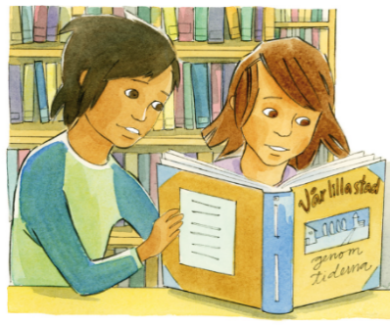
Du kan läsa skönlitteratur eller faktaböcker. Du väljer!
Läs sammanhängande i tio minuter för att få kryssa en
bingoruta. Lämna lappen till din lärare efter lovet.

Lycka till och ha ett riktigt skönt lov!

I köket | Klädd i sportkläder | På kvällen
Inrullad i en filt | För ett annat barn | Finklädd
På morgonen | Efter att du sportat | På en lördag

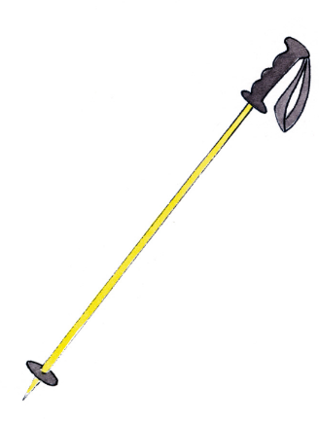

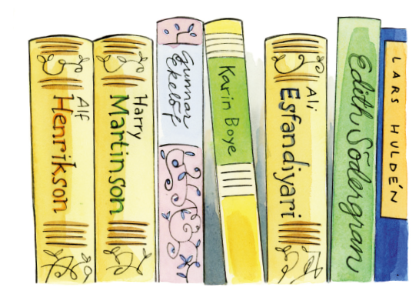
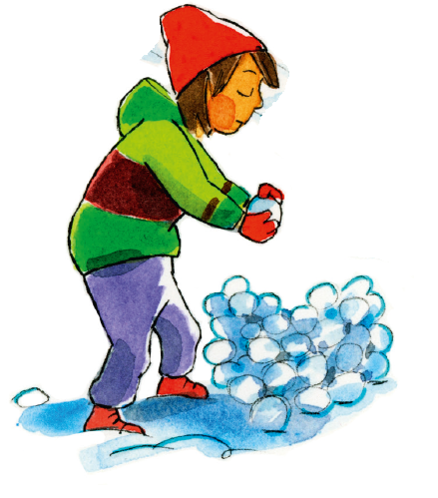
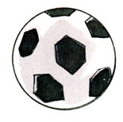
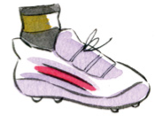
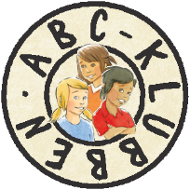
Namn: _____________________________________________________

Kopiering tillåten © 2017 Natur & Kultur, Stockholm
Illustrationer: Catharina Nygård

